Huco Leopold, MMT.
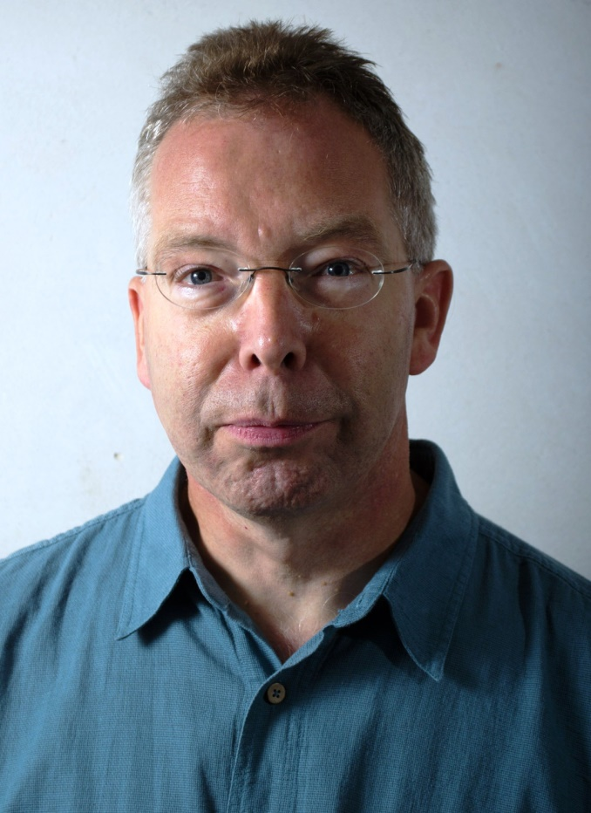

Huco Leopold volgde zijn fysiotherapie-opleiding aan de Haagsche Academie voor Lichamelijke Opvoeding, zijn opleiding tot manueeltherapeut aan de School voor manuele therapie Utrecht en zijn master-opleiding bij AVANS+ in Breda.
Hij is twee à drie dagen per week werkzaam in zijn praktijk voor manuele therapie ES® in het Medisch Centrum Bankras in Amstelveen.
Daarnaast is hij als docent werkzaam bij de School voor manuele therapie Utrecht en als docent en onderzoeker bij AXCEN Scholing en Onderzoek, een organisatie die snijzaalcursussen organiseert.
Van 2008 tot 2017 was hij lid van de onderzoeksgroep van het NECKproject onder leiding van Prof. R.A.B. Oostendorp.
Een publicatie van deze onderzoeksgroep (over de effecten van manuele therapie E.S.® bij nekklachten) verscheen in 2017 in het tijdschrift Chiropractic & Manual Therapies.

Inhoud lezing
Rugklachten en manuele therapie zijn sterk met elkaar verbonden, maar hoewel de fabel “Sterke buikspieren ontlasten de onderrug” nog steeds verteld wordt, is krachttraining moeilijk te verbinden met manuele therapie volgens de Utrechtse School.
De volgende vragen komen in mijn lezing aan de orde:
- Welke rol speelt (spier)kracht in het model van de manuele therapie E.S.®?
- Op welke manier kan manuele therapie invloed hebben op spierkracht?
- Wat levert literatuuronderzoek naar het verband tussen spierkracht(training) en
manuele therapie op?
Daarnaast bespreek ik graag twee bijzondere spieren van het menselijk lichaam.

